# Συμβολισμός O

Το $O\left(g\left(n\right)\right)$ διαβάζεται ως «Όμικρον Κεφαλαίο του $g(n)$», στα Αγγλικά «big Oh». Το Ο είναι το αρχικό γράμμα της αγγλικής λέξης «**order**» ή τάξη. Θα επιχειρήσουμε να κατατάξουμε τους αλγορίθμους ανάλογα με τη χρονική τους πολυπλοκότητα.

## Ορισμός

Έστω $f(n)$ η συνάρτηση χρόνου εκτέλεσης χειρότερης περίπτωσης ενός συγκεκριμένου αλγορίθμου για μια είσοδο μεγέθους n. Δεδομένου μιας άλλης συνάρτησης $g(n)$ λέμε ότι

η $f(n)$ είναι $O\left(g\left(n\right)\right)$ αν, για αρκετά μεγάλο n, η συνάρτηση $f(n)$**φράσσεται εκ των άνω** από ένα σταθερό πολλαπλάσιο του $g(n)$. Ο συμβολισμός «Ο» δίνει ένα άνω φράγμα για την πολυπλοκότητα ενός αλγορίθμου, δηλαδή ένα μέτρο που ποτέ δεν πρόκειται να ξεπεράσει ο αλγόριθμος προς τα επάνω.

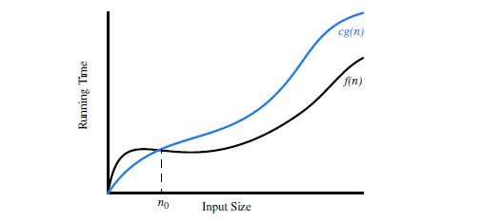

### Τυπικά

Αν η πολυπλοκότητα ενός αλγορίθμου είναι $f(n)$, τότε λέγεται ότι είναι τάξης $O\left(g\left(n\right)\right)$**,** αν υπάρχουν δύο θετικοί ακέραιοι $c$ και $n_{0}$, έτσι ώστε για κάθε $n≥n_{0}$ να ισχύει:

$$\left|f\left(n\right)\right|≤c \left|g\left(n\right)\right|$$

#### Παράδειγμα:

*Αν $f\left(n\right)=8 n+5$* τότε $f\left(n\right)=O(n)$

Απόδειξή:

Θέτω $c=9$, οπότε $\left|8 n+5\right|≤9 n=\left|8 n+n\right|$ ισχύει για $n≥5$.